# 信而泰加入智能检测装备产业发展联盟，为用户提供智能制造一体化测试方案！

近日，经智能检测装备产业发展联盟秘书处初审、联盟理事会第二次会议审定表决，北京信而泰科技股份有限公司（以下简称“信而泰”）等57家公司正式成为该联盟会员单位，信而泰成为该联盟的重要一员。这一重要举措不仅彰显了信而泰在智能检测领域的深厚实力，也为整个产业的发展注入了新的活力。

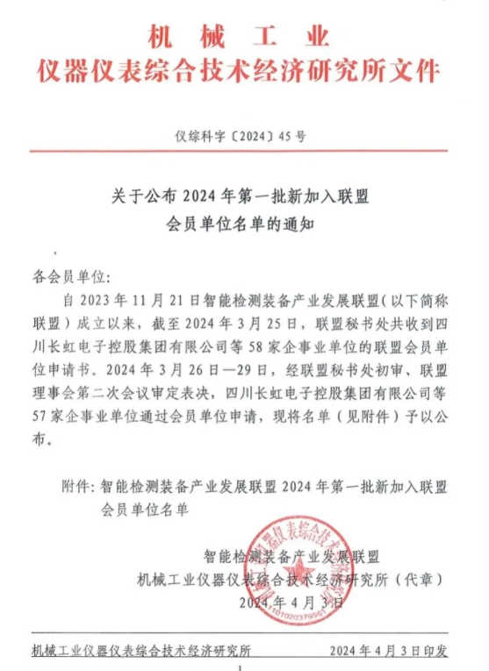

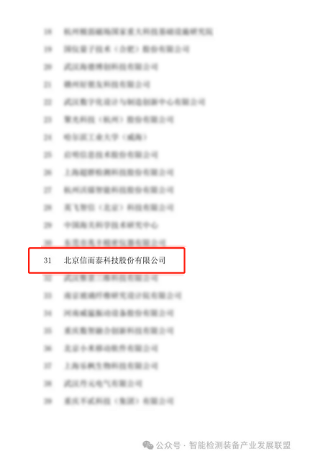

信而泰作为业内知名的国家高新技术企业，凭借其在智能制造测试领域的卓越表现，赢得了市场的广泛认可。此次加入智能检测装备产业发展联盟，是信而泰积极响应国家产业发展战略，推动智能化改造和数字化转型的又一重要举措。

作为联盟的新成员，信而泰将充分利用自身的技术优势和经验积累，积极参与联盟的各项工作和活动，与联盟成员共同推动智能检测装备产业的创新与发展。同时，信而泰也将借助联盟的平台，加强与其他优秀企业的交流与合作，共同探索行业发展的新路径。

**信而泰智能装备业务简介：**

信而泰专注于网络通信产品加工制造行业，为客户提供高效、低成本、高质量的智能制造生产测试解决方案，在路由器、交换机、机顶盒、ONU等产品领域均有成熟的仪表资源及强大的产测平台能力。服务于全国及海外400余家电子信息制造企业客户，满足以太网、射频、光、音视频、车载等产品功能测试。同时，信而泰为客户提供方便的二次开发支持。测试仪表均具备完善的API接口、服务，同时提供demo代码供客户参考。

信而泰可以满足不同客户的差异化需求，可以支持交钥匙工程，为客户提供整线的生产解决方案，包括但不限于自动化测试设备、老化、温循、功能测试、整机测试、包装、理货等。也可以融入客户的产测平台为客户提供丰富、方便的调用接口，最终实现高质量、高效的交付。

信而泰在传统的网通产品测试解决方案上持续积累，同时在光模块、光器件，BOB/FTTR领域也逐步发展丰富。接下来在高速光模块及光传输测试领域会持续加大投入，紧跟时代脉搏。为国产化仪表的发展贡献自己的力量。